公益財団法人 日本腎臓財団に対する助成金の申請について

公益財団法人 日本腎臓財団は、定款に定める事業目的に基づいて、広く腎臓学の発展及び腎不全医療の向上に資し、もって公益の増進につながることを目的とし、腎臓に関係のある学会・研究会に対し、助成金の交付を実施しております。この助成金は、一定期間広く一般社会に寄付募集活動を行い、その寄付金を基に助成金として交付致します。
なお、当財団へのご寄付につきましては、個人、法人ともに所得税について損金処理の出来る寄付金として、また、個人においては一部住民税についても寄付優遇の免税措置が講ぜられます。
一方、寄付・助成を巡る昨今の社会情勢は大変厳しくなっておりますので、当財団では規程に基づき助成審査委員会を設置し、寄付の受入れや助成承認等について審議しております。また、適正且つ円滑に助成事業を実施できるよう、関係書類の整備や、申請者における透明性の確保に留意しております。
これらの寄付・助成に関する当財団の規程につきましては、当財団ＨＰにて「寄付金取扱い規程」及び「助成金取扱い規程」を公開しておりますので、併せてご確認をいただきますようお願い致します。
また、助成金に関する取扱いは２．以下の定めにより行っておりますので、申請前にご確認をお願い申し上げます。
以上を確認の上、下記の書類によりご申請下さい。

１．申請書類
（1） 助成申請書 （申請様式① 参照）
（2） 学術研究内容 （申請様式② 参照）
・ 目的－詳しくご記入下さい。
・ 研究組織は複数の教室、施設の所属者で構成し、その中に腎臓学の専門家が
1名以上参加することが必要です。
- 研究組織の代表者は、特別の事情があり当財団が承認する場合を除いて教授または
それに相当する役職者とします。
- 代表者、会計責任者、事務取扱責任者はそれぞれ別の方にして下さい。
・ 申請期間は５年以内です。
（3） 年間収支予算書 （申請様式③ 参照）
（4） 会則 （申請様式④ 参照）
（5） 研究計画書 （申請様式⑤ 参照）
・ 研究計画書には今回の申請期間だけではなく、研究全体の計画をご記入下さい。

（1）～（5）を揃えてお申込み下さい。ご提出いただいた書類を、当財団の助成審査委員会にて
審査の後、結果をご連絡致します。

２．助成金の交付に関する事項
（1） 交付額について
貴学術研究組織と協力して、募金趣意書によって寄付募集活動を行うことにより、原則として当財団が受け入れたご寄付の９５％を助成金として交付致します。（送金手数料は当方負担、最終交付は千円未満切り捨て）
他の５％は当財団が行っている助成事業その他下記公益目的事業及びその運営、並びに財団運営のために有効に使わせていただきます。
なお、当財団は非営利団体ですので、手数料はいただいておりません。
・ 血液透析の治療方法と患者さんの予後についての国際的な調査研究（J-DOPPS第8期調査）
- 透析医療に従事している医療者の研修の実施
- 雑誌「腎不全を生きる」（患者さん向け）、「腎臓」（医療スタッフ向け）の発行
- 腎臓学の発展・研究、患者さんの福祉増進に貢献された方に対する褒賞
・ ＣＫＤ（慢性腎臓病）予防の大切さを一般の方々に広くご理解いただくための冊子作製・
配布、世界腎臓デーに対する協力などのＣＫＤ対策推進事業
・厚生労働省の臓器移植普及推進月間活動に対する協力
（2） 交付日について
定期または不定期を選択いただきます。
・ 定期 ： 毎月２８日交付、ただし休日の場合は翌日。
・ 不定期 ： 交付希望月の第一週中にお申し出下さい。交付日はその月の２８日になります。
ただし、やむをえない事情がある場合、申請により交付日を繰上げまたは繰下げることができ
ます。
（3） 交付期限について
やむをえない事情により、同一内容の研究活動について申請期間を越えて延長する必要があるときは、申請者は当財団に対し交付未了額の交付日または申請期間の繰下げを求めることができます。
なお、申請期間または当財団から繰下げを承認された交付日から６ヵ月を経過した場合は、その時点で交付未了額についての助成承認は、自動的に失効されますのでご注意下さい。

３．助成金の使用期間

（1） 助成金の使用期間は、申請期間が終了するまで、または、当財団に延長が承認された研究活動期間の満了日までとします。

（2） 申請期間（５年以内）を終え、同一の代表者が同一内容の研究活動を継続する場合、申請期間終了後３ヶ月以内に新たに申請を行い、承認の後、未使用交付金及び交付未了額を引き継ぐことができます。

４．助成金の使用及び管理にあたっての留意点

助成金の使用及び管理にあたっては、以下の点に留意し、透明性が十分確保出来るようにお願い申し上げます。
（1） 助成金の使用は、研究に直接関係する経費に限ります。
研究に直接関係のないパソコン及びその周辺機器に関わる費用（パソコン、プリンタ、ＨＤ等の機器類、基本的なソフトウェア）や消耗品（掃除用品、電化製品、文具、福利厚生費等）での使用は認められません。
（2） 助成金は、事前に当財団の承認を得ない限り、助成申請書の収支予算書に記載された
もの以外の費用での使用は認められません。
（3） 助成金は、個人あるいは他目的の金銭と区別して管理するものとし、これらを混同することはできません。
（4） 申請者は、所属する組織において助成金の受領及び使用に関して諸規定を設けている場合、所定の手続きを履践して下さい。
（5） 学会参加費用は本研究に関する発表を伴う場合には使用可としますが、それ以外での参加の場合は、支出額の１割未満までとします。
なお、本研究に関する発表を伴う学会参加費用であっても、支出額の１割を超える場合は、発表学会名、発表者名及び演題が掲載されているページのコピーをご提出下さい。

（6） 貴学術研究に関する収入・支出明細は、後日税務署等の立入調査などがあった場合に 備えて必ず帳簿に記録し、領収書等も保管しておいて下さい。
（7） 交付済助成金の管理及び使用状況について、助成審査委員会から求められたときは、遅滞なく会計管理者によって報告し、資料を提出して下さい。

５．その他注意事項
（1） 申請書類提出後、記載内容に変更が生じた場合は、速やかに当財団までご連絡下さい。
当財団の指定する書類等を提出していただきます。
（2） 書類の未提出、助成金の不適切な使用が認められた場合には、助成承認の全部もしくは
一部の取消し、または交付済助成金の返還を求めることもありますのでご留意下さい。

（3） 研究活動終了後、未使用交付金がある場合は、当財団に返還していただきます。なお、

当財団との協議により、同種類似の研究を行う団体に寄付することができます。

６．助成審査委員会承認後、必要な書類

助成審査委員会にて承認後、書類または作成様式をお送り致します。
（1） 誓約書
（2） ご所属先への確認事項
（3） 募金趣意書
（4） 助成金口座番号届

７. 毎年度終了後３ヶ月以内に必要な書類
（1） 収支決算書 （決算様式を当財団より送付）
（2） 研究成果報告 （事業報告、研究会抄録等）
（3） 研究サマリー （A４ １枚以内 様式は財団HPよりダウンロードして下さい。）
（4） 次年度の収支予算書 （申請様式③ 参照）

８. 研究活動終了後３ヶ月以内に必要な書類
（1） 収支決算書 （決算様式を当財団より送付）
（2） 研究成果報告 （事業報告、研究会抄録等）
（3） 研究サマリー （A４ １枚以内 様式は財団HPよりダウンロードして下さい。）
（4） 終了届 （報告様式を当財団より送付）

申請様式①

助 成 申 請 書

令和 年 月 日

公益財団法人 日本腎臓財団

理事長 秋 澤 忠 男 殿

代表者

住 所 〒

所属

役職 ・ 氏名
印

下記学術研究の趣旨に賛同いただき、貴財団の定める手続きに従って、助成金を

交付賜りたく、ここに申請致します。

記

学術研究名

学術研究内容 別紙（様式－２）のとおり

年間助成希望額 円
申請様式②
学 術 研 究 内 容

１．目 的

２．研究組織
代表者（所属・役職・氏名）

研究者（同上）

会計責任者（所属・役職・氏名）

事務取扱責任者・連絡先（住所・電話・FAX・e-mail address）

３．申請期間
令和 年 月 日～ 年 月 日まで（5年以内）
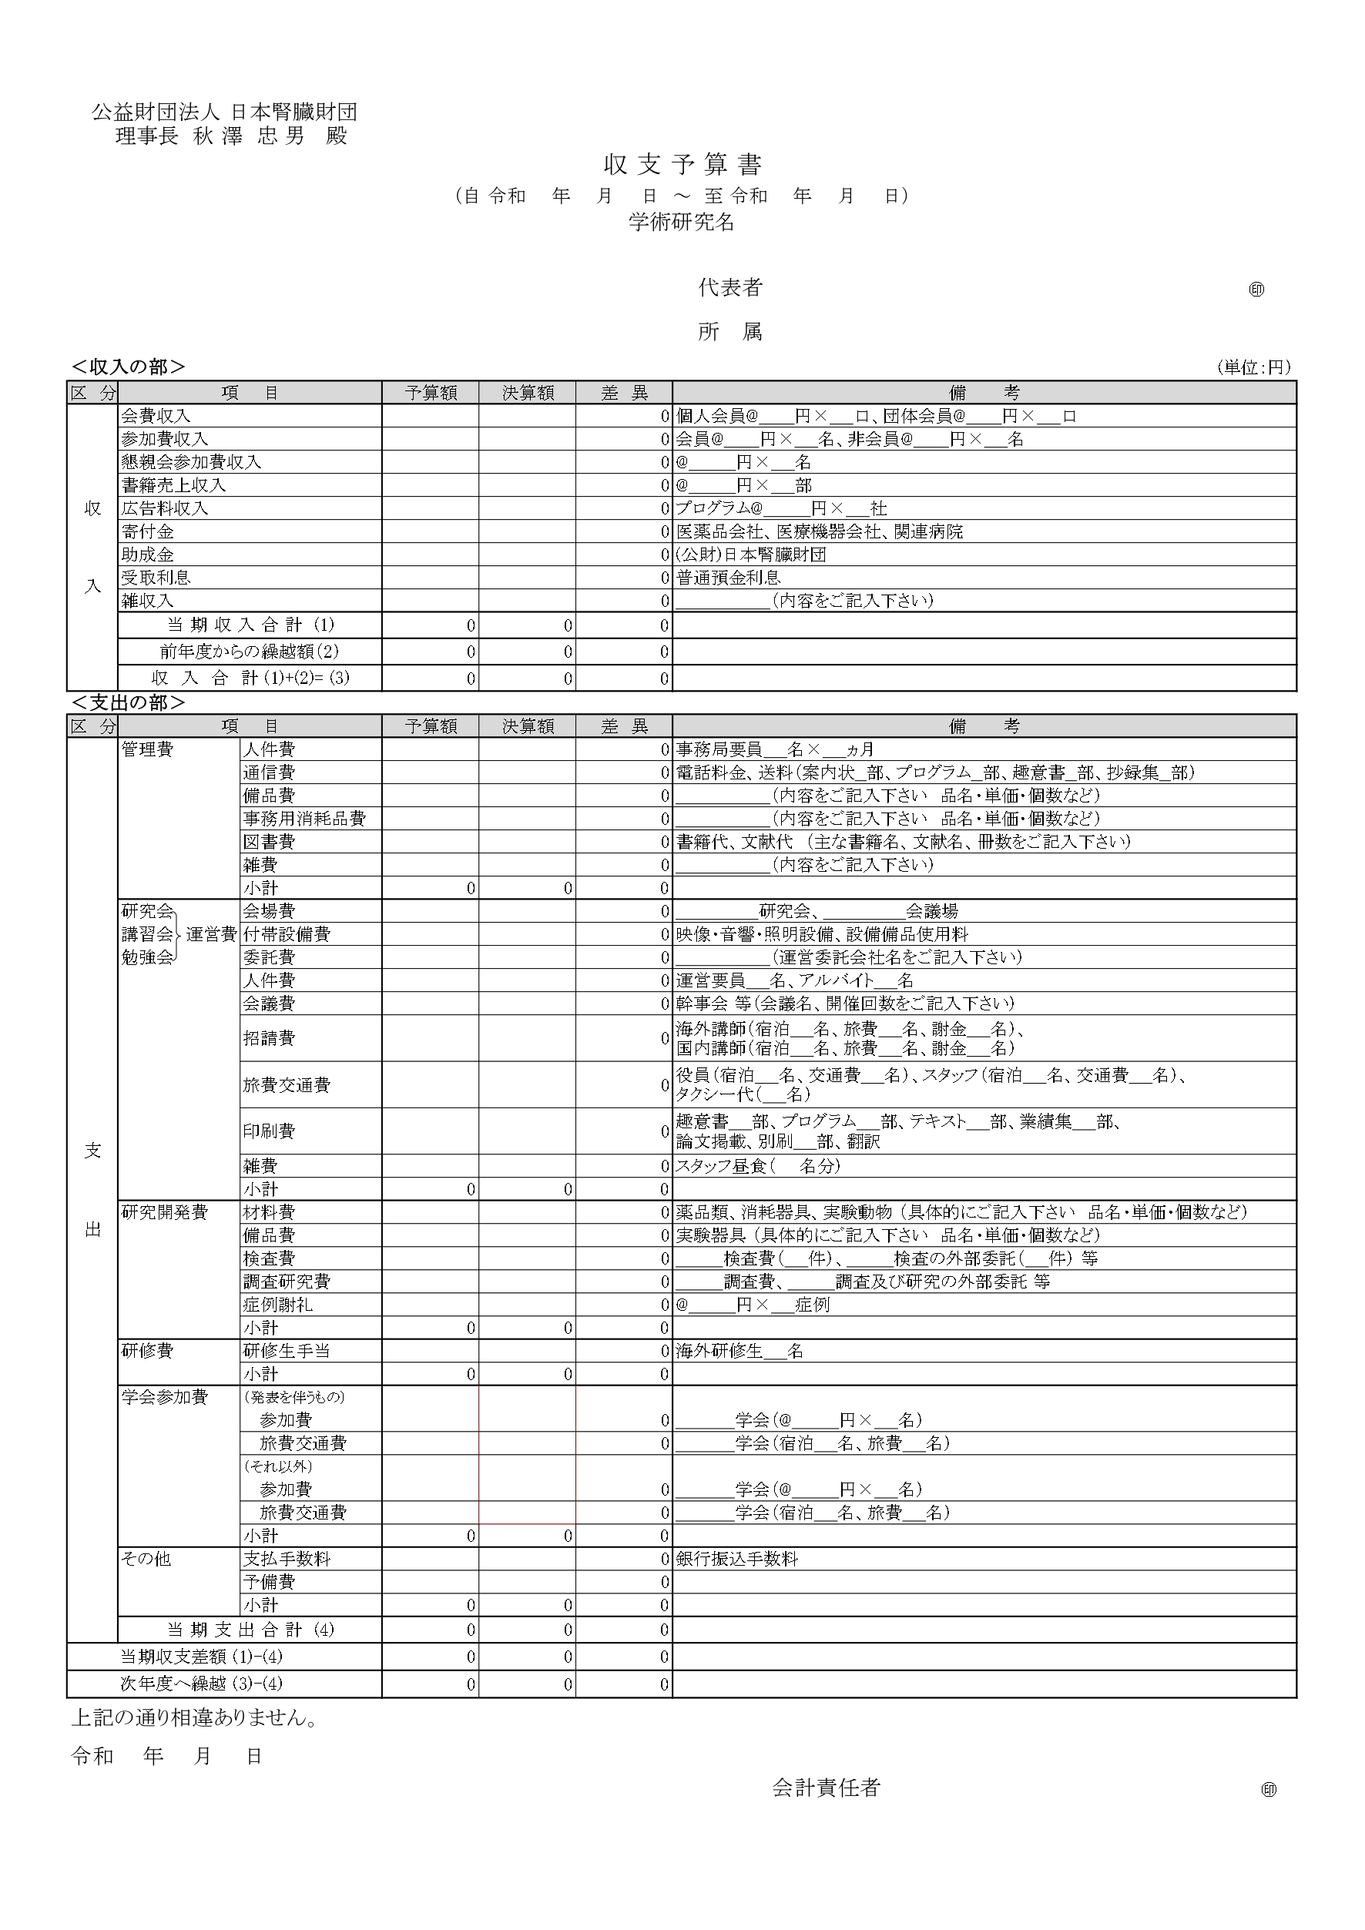
（別添EXCEL表の赤枠線内と備考欄をご記入下さい。）
申請様式③

申請様式④

学術研究組織名

会 則

第1条

第２条

第３条

第４条

第５条

第６条

・

・

・

・

・

・

・

・

・

・

・

・

・

・

・

申請様式⑤

学術研究組織名

研 究 計 画 書

１．研究の目的

２．全体の研究期間 令和 年 月 日 ～ 令和 年 月 日

３．総予算額

４．事業

５．研究方法・手段

６．各年ごとの計画

１年目・・

２年目・・

３年目・・

４年目・・

５年目・・

・

・

７．期待される成果

助成審査委員会にて承認後の手順について

１．寄付のご依頼について
貴学術研究組織と協力して、募金趣意書により寄付のご依頼を行います。つきましては貴学術研究組織としての募金趣意書をご用意下さい。
助成審査委員会にて承認後、募金趣意書の作成様式をお送り致しますので、ご参照の上募金趣意書（案）が出来ましたら、当財団事務局へご連絡をお願い致します。
当財団事務局にて確認させていただき、貴学術研究組織の募金趣意書が整った後、当財団の募金趣意書（3枚1組）とゆうちょ銀行の振替用紙を希望部数作成の上お送り致しますので、貴学術研究組織の募金趣意書と併せて寄付のご依頼をお願い致します。（下記ご参照）
（なお、広告料・展示料は寄付金として扱えませんので、ご注意下さい。）
貴学術研究組織にて作成願います
作成様式をお送りします
貴学術研究組織の
募金趣意書
日本腎臓財団の
募金趣意書
寄付をお願いする書類
（募金趣意書）
これらを併せて貴学術研究組織より寄付依頼先へご送付下さい。

当方で用意致します

２．領収書の発行
当財団へのご寄付の入金確認後、領収書・寄付に対する税法上の説明書・お礼状を貴学術研究組織の事務取扱責任者へご送付致しますので、それらに「貴学術研究組織」からのお礼状を添付の上、ご寄付された方へご送付下さい。
なお、会計処理の関係上、領収書の入手を急ぐ寄付者も多くいらっしゃいますので、当財団からの領収書一式が到着後、速やかにご送付願います。
また、領収書は、併せてお送りする寄付金・助成金報告書と照合をお願い致します。

３．助成金の交付に関する事項

（1）交付額について
当財団助成審査委員会で案件内容を確認の上、助成金を交付致します。
原則として当財団が受け入れたご寄付の９５％を助成金として交付致します。（送金手数料は当方負担、最終交付は千円未満切り捨て）
他の５％は当財団が行っている助成事業その他下記公益目的事業及びその運営、並びに財団運営のために有効に使わせていただきます。
なお、当財団は非営利団体ですので、手数料はいただいておりません。
・血液透析の治療方法と患者さんの予後についての国際的な調査研究（J-DOPPS第8期調査）
- 透析医療に従事している医療者の研修の実施
- 雑誌「腎不全を生きる」（患者さん向け）、「腎臓」（医療スタッフ向け）の発行
- 腎臓学の発展・研究、患者さんの福祉増進に貢献された方に対する褒賞
- ＣＫＤ（慢性腎臓病）予防の大切さを一般の方々に広くご理解いただくための冊子作製・
配布、世界腎臓デーに対する協力などのＣＫＤ対策推進事業
- 厚生労働省の臓器移植普及推進月間活動に対する協力

（2）交付日について

募金趣意書が整った後、「助成金口座番号届」をお送り致しますので、①または②を選択の上、送金口座をお知らせ下さい。
① 定期 ： 毎月２８日交付、ただし休日の場合は翌日。
② 不定期 ： 交付希望月の第一週中にお申し出下さい。交付日はその月の２８日になります。
交付後、寄付金・助成金報告書をお送り致します。
ただし、やむをえない事情がある場合、申請により交付日を繰上げまたは繰下げることができます。

（3）交付期限について
やむをえない事情により、同一内容の研究活動について申請期間を越えて延長する必要が
あるときは、申請者は当財団に対し交付未了額の交付日または申請期間の繰下げを求めることができます。
なお、申請期間または当財団から繰下げを承認された交付日から６ヵ月を経過した場合は、
その時点で交付未了額についての助成承認は、自動的に失効されますのでご注意下さい。

４．助成金の使用期間

助成金の使用期間は、申請期間が終了するまで、または、当財団に延長が承認された研

究活動期間の満了日までとします。

５．研究活動の継続

申請期間（５年以内）を終え、同一の代表者が同一内容の研究活動を継続する場合、申請

期間終了後３ヶ月以内に新たに申請を行い、承認の後、未使用交付金及び交付未了額を引き継ぐことができます。申請方法については「公益財団法人 日本腎臓財団に対する助成金の申請について」をご確認下さい。

６．提出書類
助成申請の折ご確認いただいておりますが、下記のものを必ずご提出下さい。
（1）助成審査委員会にて承認後
助成審査委員会にて承認後、書類または作成様式をお送り致します。
①誓約書 代表者様の直筆にてご署名のうえご返送下さい。
②ご所属先への確認事項 代表者様の直筆にてご署名のうえご返送下さい。
③募金趣意書 貴学術研究組織作成分、押印のあるもの

（2） 募金趣意書を確認後
当財団にて募金趣意書を確認後、書類をお送り致します。
①助成金口座番号届 助成金の送金先金融機関口座は、貴学術研究組織名及び
代表者様名義
（3） 毎年度終了後３ヶ月以内
複数年を研究期間とする場合、年度終了時に下記書類の提出がないと次年度の助成金を交付できませんので、ご留意下さい。
①収支決算書 助成審査委員会にて承認後、決算様式をお送り致します。
②成果報告 自由表記
例 ： 研究発表会開催プログラム・学術発表演題コピー等
③研究サマリー A4 １枚以内 様式は財団ＨＰよりダウンロードして下さい。
④次年度の収支予算書 申請様式③を使用して下さい。
（4） 研究活動終了後３ヶ月以内
①収支決算書 助成審査委員会にて承認後、決算様式をお送り致します。
②成果報告 自由表記
例 ： 研究発表会開催プログラム・学術発表演題コピー等
③研究サマリー A4 １枚以内 様式は財団ＨＰよりダウンロードして下さい。
④終了届 研究活動終了時に、報告様式をお送り致します。

７．助成金の使用及び管理にあたっての留意点

助成金の使用及び管理にあたっては、以下の点に留意し、透明性が十分確保出来るようにお願い申し上げます。

（1） 助成金の使用は、研究に直接関係する経費に限ります。
研究に直接関係のないパソコン及びその周辺機器に関わる費用（パソコン、プリンタ、
ＨＤ等の機器類、基本的なソフトウェア）や消耗品（掃除用品、電化製品、文具、福利厚生費等）での使用は認められません。
（2） 助成金は、事前に当財団の承認を得ない限り、助成申請書の収支予算書に記載された
もの以外の費用での使用は認められません。
（3） 助成金は、個人あるいは他目的の金銭と区別して管理するものとし、これらを混同することはできません。
（4） 申請者は、所属する組織において助成金の受領及び使用に関して諸規定を設けている場合、所定の手続きを履践して下さい。
（5） 学会参加費用は本研究に関する発表を伴う場合には使用可としますが、それ以外での
参加の場合は、支出額の１割未満までとします。
なお、本研究に関する発表を伴う学会参加費用であっても、支出額の１割を超える場合 は、発表学会名、発表者名及び演題が掲載されているページのコピーをご提出下さい。
（6） 貴学術研究に関する収入・支出明細は、後日税務署等の立入調査などがあった場合に 備えて必ず帳簿に記録し、領収書等も保管しておいて下さい。
（7） 交付済助成金の管理及び使用状況について、助成審査委員会から求められたときは、遅滞なく会計管理者によって報告し、資料を提出して下さい。

上記７．は、寄付、助成の内容の透明性、公正を確保し、仮に貴学術研究組織に税務署等の立入
調査等があった際も問題のないようにしておくための手続きです。

８．その他注意事項
（1） 申請期間の延長、 研究活動の継続、申請期間内での研究活動終了、また研究組織のメンバ－の変更等、申請書類の記載内容に変更が生じた場合は、速やかに当財団までご連絡下さい。当財団の指定する書類等を提出していただきます。
（2） 書類の未提出、助成金の不適切な使用が認められた場合には、助成承認の全部もしくは一部の取消しまたは交付済助成金の返還を求めることもありますのでご留意下さい。
（3） 研究活動終了後、未使用交付金がある場合は、当財団に返還していただきます。なお、当財団との協議により、同種類似の研究を行う団体に寄付することができます。

何卒ご理解、ご協力をお願い致します。

以 上

